中考数学29题训练
1．概念：P、Q分别是两条线段a和b上任意一点，线段PQ长度的最小值叫做线段a与线段b的距离． 已知O（0，0），A（4，0），B（m，n），C（m+4，n）是平面直角坐标系中四点．
（1）根据上述概念，当m=2，n=2时，如图1，线段BC与线段OA的距离是 ；
当m=5，n=2时，如图2，线段BC与线段OA的距离（即线段AB长）为 ；
（2）如图3，若点B落在圆心为A，半径为2的圆上，线段BC与线段OA的距离记为d， 求d关于m的函数解析式．
（3）当m的值变化时，动线段BC与线段OA的距离始终为2，线段BC的中点为M，
- 求出点M随线段BC运动所围成的封闭图形的周长；
- 点D的坐标为（0，2），m≥0，n≥0，作MN⊥x轴，垂足为H，是否存在m的值使以A、M、H为顶点的三角形与△AOD相似？若存在，求出m的值；若不存在 请说明理由．
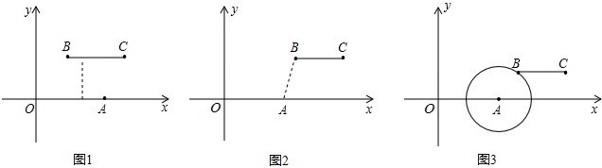

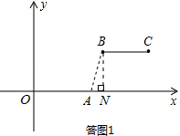
解：（1）当m=2，n=2时，如题图1，线段BC与线段OA的距离等于平行线之间的距离，即为2；
当m=5，n=2时， B点坐标为（5，2），线段BC与线段OA的距离，即为线段AB的长，
如答图1，过点B作BN⊥x轴于点N，则AN=1，BN=2，
在Rt△ABN中，由勾股定理得：AB=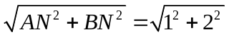=

（2）如答图2所示，当点B落在⊙A上时，m的取值范围为2≤m≤6：
当4≤m≤6，显然线段BC与线段OA的距离等于⊙A半径，即d=2；
当2≤m＜4时，作BN⊥x轴于点N，线段BC与线段OA的距离等于BN长， ON=m，AN=OA-ON=4-m，在Rt△ABN中，由勾股定理得：
∴d=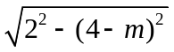=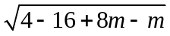=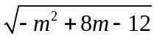．

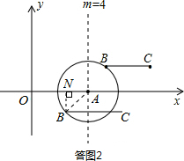

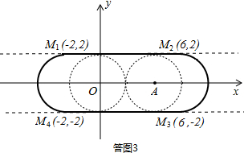
（3）①依题意画出图形，点M的运动轨迹如答图3中粗体实线所示:由图可见，封闭图形由上下两段长度为8的线段，以及左右两侧半径为2的半圆所组成，
其周长为： 2×8+2×π×2=16+4π，
∴点M随线段BC运动所围成的封闭图形的周长为：16+4π． …5分

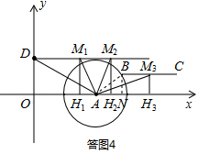

- 结论：存在．
∵m≥0，n≥0，∴点M位于第一象限．
∵A（4，0），D（0，2），∴OA=2OD．
如图4所示，相似三角形有三种情形：
- △AM₁H₁，此时点M纵坐标为2，点H在A点左侧．
如图，OH₁=m+2，M₁H₁=2，AH₁=OA-OH₁=2-m，由相似关系可知，M₁H₁=2AH₁，即2=2（2-m），
∴m=1；
- △AM₂H₂，此时点M纵坐标为2，点H在A点右侧．
如图，OH₂=m+2，M₂H₂=2，AH₂=OH₂-OA=m-2，
由相似关系可知，M₂H₂=2AH₂，即2=2（m-2），
∴m=3；
- △AM₃H₃，此时点B落在⊙A上．
如图，OH₃=m+2，AH₃=OH₃-OA=m-2，过点B作BN⊥x轴于点N，则BN=M₃H₃=n，AN=m-4，
由相似关系可知，AH₃=2M₃H₃，即m-2=2n （1）
在Rt△ABN中，由勾股定理得：2²=（m-4）²+n² （2）
由（1）、（2）式解得：m₁=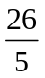，m₂=2，
当m=2时，点M与点A横坐标相同，点H与点A重合，故舍去，
∴m=．
综上所述，存在m的值使以A、M、H为顶点的三角形与△AOD相似，m的取值为：1、3或．

2.如果三角形有一边上的中线长恰好等于这边的长,那么称这个三角形为“好玩三角形”。
（1）请用直尺与圆规画一个“好玩三角形”；
（2）如图1，在Rt△ABC中，∠C=90°,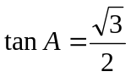，求证：△ABC是“好玩三角形”；
（3）如图2，已知菱形ABCD的边长为a，∠ABC=2β，点P、Q从点A同时出发，以相同的速度分别沿折线AB－BC和AD－DC向终点C运动，记点P所经过的路程为S。
①当β=45°时，若△APQ是“好玩三角形”，试求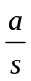的值。
②当tanβ的取值在什么范围内，点P、Q在运动过程中，有且只有一个△APQ能成为“好玩三角形”，请直接写出tanβ的取值范围。
A
B
C
B
A
D
C
P
Q
B
A
C
备用图
D
【答案】(1)图略.
（2）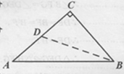
取AC中点D,连接BD,
∵∠C=90°,tanA=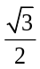,∴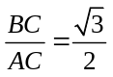,设BC=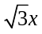,则AC=2x,∴BD=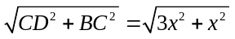=2x,
∴AC=BD,∴△ABC是“好玩三角形”.
（3）①若β=45°,当点P在AB上时,△APQ是等腰直角三角形,不可能是“好玩三角形”.
当P在BC上时,连接AC,交PQ于点E,延长AB交QP的延长线于点F,
∵PC=CQ,∠ACB=∠ACD,∴AC是QP的垂直平分线,∴AP=AQ.
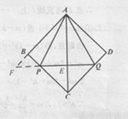
∵∠CAB=∠ACP, ∠AEF=∠CEP∴△AEF∽△CEP.
∴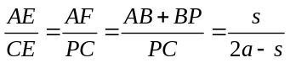
∵PE=CE,∴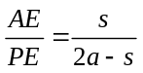

i)当底边PQ与它的中线AE相等,即AE=PQ时, =,∴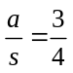.
ii)当腰AP与它的中线QM相等,即AP=QM时,作QN⊥AP于N,∴MN=AN=PM.
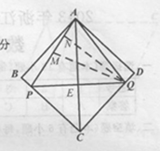
∴QN=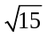MN. ∴tan∠APQ=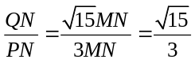.∴tan∠APE==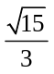
∴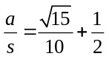
②＜tanβ＜2.
3．研究几何图形，我们往往先给出这类图形的定义，再研究它的性质和判定．
定义∶六个内角相等的六边形叫等角六边形．
（1）研究性质
①如图1，等角六边形ABCDEF中，三组正对边AB与DE，BC与EF，CD与AF分别有什么位置关系？证明你的结论．
②如图2，等角六边形ABCDEF中，如果有AB＝DE，则其余两组正对边BC与EF，CD与AF相等吗？证明你的结论．
③如图3，等角六边形ABCDEF中．如果三条正对角线AD，BE，CF相交于一点O，那么三组正对边AB与DE，BC与EF，CD与AF分别有什么数量关系？证明你的结论．
（2）探索判定
三组正对边分别平行的六边形，至少需要几个内角为120°才能保证该六变形—定是等角六边形？
c₂
b₂
a₂
a₁
F
E
D
C
B
b₁
c₁
c₂
b₂
a₂
a₁
F
E
D
A
C
B
c₂
b₂
a₂
a₁
F
E
D
A
C
B
c₂
b₂
a₂
a₁
F
E
D
A
C
B
解：（1）①结论：AB∥DE，BC∥EF，CD∥AF．
证明：连接AD，如图1，
∵六边形ABCDEF是等角六边形，∴∠BAF=∠F=∠E=∠EDC=∠C=∠B=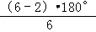=120°．
∵∠DAF+∠F+∠E+∠EDA=360°，∴∠DAF+∠EDA=360°﹣120°﹣120°=120°．
∵∠DAF+∠DAB=120°，∴∠DAB=∠EDA．∴AB∥DE．
同理BC∥EF，CD∥AF．
②结论：EF=BC，AF=DC．
证明：连接AE、DB，如图2，
∵AB∥DE，AB=DE，∴四边形ABDE是平行四边形．
∴AE=DB，∠EAB=∠BDE．
∵∠BAF=∠EDC．∴∠FAE=∠CDB．
在△AFE和△DCB中，
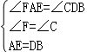．
∴△AFE≌△DCB．
∴EF=BC，AF=DC．
③结论：AB=DE，AF=DC，EF=BC．
延长FE、CD相交于点P，延长EF、BA相交于点Q，延长DC、AB相交于点S，如图3．
∵六边形ABCDEF是等角六边形，∴∠BAF=∠AFE=120°．∴∠QAF=∠QFA=60°．
∴△QAF是等边三角形．∴∠Q=60°，QA=QF=AF．
同理：∠S=60°，SB=SC=BC；∠P=60°，PE=PD=ED．
∵∠S=∠P=60°，∴△PSQ是等边三角形．∴PQ=QS=SP．
∴QB=QS﹣BS=PS﹣CS=PC．∴AB+AF=AB+QA=QB=PC=PD+DC=ED+DC．
∵AB∥ED，∴△AOB～△DOE．∴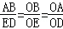．
同理：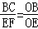，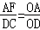．
∴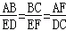．
∴=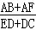=1．
∴AB=ED，AF=DC，EF=BC．

（2）连接BF，如图4，
∵BC∥EF，∴∠CBF+∠EFB=180°．
∵∠A+∠ABF+∠AFB=180°，∴∠ABC+∠A+∠AFE=360°．
同理：∠A+∠ABC+∠C=360°．
∴∠AFE=∠C．
同理：∠A=∠D，∠ABC=∠E．
Ⅰ．若只有1个内角等于120°，不能保证该六边形一定是等角六边形．
反例：当∠A=120°，∠ABC=150°时，∠D=∠A∠=120°，∠E=∠ABC=150°．
∵六边形的内角和为720°，∴∠AFE=∠C=（720°﹣120°﹣120°﹣150°﹣150°）=90°．
此时该六边形不是等角六边形．
Ⅱ．若有2个内角等于120°，也不能保证该六边形一定是等角六边形．
反例：当∠A=∠D=120°，∠ABC=150°时，∠E=∠ABC=150°．
∵六边形的内角和为720°，∴∠AFE=∠C=（720°﹣120°﹣120°﹣150°﹣150°）=90°．
此时该六边形不是等角六边形．
Ⅲ．若有3个内角等于120°，能保证该六边形一定是等角六边形．
设∠A=∠D=α，∠ABC=∠E=β，∠AFE=∠C=γ．则2α+2β+2γ=720°．∴α+β+γ=360°．
∵有3个内角等于120°，∴α、β、γ中至少有两个为120°．
若α、β、γ都等于120°，则六个内角都等于120°；
若α、β、γ中有两个为120°，根据α+β+γ=360°可得第三个也等于120°，则六个内角都等于120°．
综上所述：至少有3个内角等于120°，能保证该六边形一定是等角六边形．
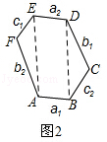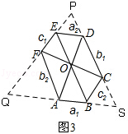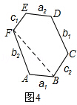

4、已知抛物线y=a（x﹣m）²+n与y轴交于点A，它的顶点为点B，点A、B关于原点O的对称点分别为C、D．若A、B、C、D中任何三点都不在一直线上，则称四边形ABCD为抛物线的伴随四边形，直线AB为抛物线的伴随直线．
（1）如图1，求抛物线y=（x﹣2）²+1的伴随直线的解析式．
（2）如图2，若抛物线y=a（x﹣m）²+n（m＞0）的伴随直线是y=x﹣3，伴随四边形的面积为12，求此抛物线的解析式．
（3）如图3，若抛物线y=a（x﹣m）²+n的伴随直线是y=﹣2x+b（b＞0），且伴随四边形ABCD是矩形．
①用含b的代数式表示m、n的值；
②在抛物线的对称轴上是否存在点P，使得△PBD是一个等腰三角形？若存在，请直接写出点P的坐标（用含b的代数式表示），若不存在，请说明理由．
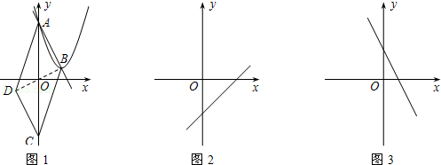
解：（1）由抛物线y=a（x﹣m）²+n与y轴交于点A，它的顶点为点B，
∴抛物线y=（x﹣2）²+1的与y轴交于点A（0，5），它的顶点为点B（2，1），
设所求直线解析式为y=kx+b，
∴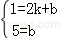，解得：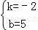，
∴所求直线解析式为y=﹣2x+5；
（2）如图，作BE⊥AC于点E，由题意得四边形ABCD是平行四边形，点A的坐标为（0，﹣3），
点C的坐标为（0，3），可得：AC=6，
∵平行四边形ABCD的面积为12，
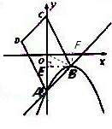
∴S_{△ABC}=6即S_{△ABC}=AC•BE=6，∴BE=2，
∵m＞0，即顶点B在y轴的右侧，且在直线y=x﹣3上，
∴顶点B的坐标为（2，﹣1），
又抛物线经过点A（0，﹣3），
∴a=﹣，
∴y=﹣（x﹣2）²﹣1；
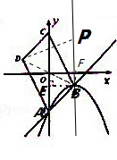
（3）①如图，作BF⊥x轴于点F，
由已知可得A坐标为（0，b），C点坐标为（0，﹣b），
∵顶点B（m，n）在直线y=﹣2x+b（b＞0）上，
∴n=﹣2m+b，即点B点的坐标为（m，﹣2m+b），
在矩形ABCD中，CO=BO．
∴﹣b=，

∴b²=m²+4m²﹣4mb+b²，∴m=b， n=﹣2×b+b=﹣b，
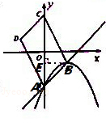
②∵B点坐标为（m，n），即（b，﹣b），
∴BO=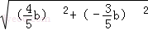=b，∴BD=2b，
当BD=BP，∴PF=b﹣b=b，
∴P点的坐标为（b，b）；
同理P可以为（b，﹣b）；（b，b）；（b，b）

